船型优化设计过程中的数值计算网格自适应方法

李胜忠，赵发明，梁川，马丹萍

（中国船舶科学研究中心，江苏 无锡 214082）

**摘 要**：本文重点研究了基于精细流场优化的船型设计过程中高精度求解器的数值计算网格自适应问题。首先，简要介绍了船型优化设计涉及的关键技术，之后，给出FFD船体几何重构方法及其流程，最后详细阐述了船体表面网格自动变形与数值计算网格自适应方法及其实现过程。为后续开展基于精细流场优化驱动的船舶水动力性能设计提供了坚实的基础。

**关键词**：网格自适应；船型优化设计；FFD几何重构方法；船体表面网格自动变形

# 引言

CFD技术与最优化理论融合形成的船舶SBD（Simulation Based Design）技术为绿色节能船型设计和构型创新打开了新局面，是绿色船舶技术的重要体现，代表着当前船型设计技术发展的方向。目前，在以船舶快速性能（静水阻力和流场）为目标驱动的船型设计研究方面，已开展了大量的基础性前沿工作，突破了船体几何自动变形与重构、高精度CFD应用、全局最优化算法等众多瓶颈技术，建立了以静水阻力、流场为主要优化目标的低阻节能船型设计方法，并在低速肥大型船舶、中高速船舶线型设计中得以应用和验证，取得了十分显著的减阻节能效果[1]。

这种新的设计模式在低阻船型设计方面已经展现出了巨大的优势，但是目前仅仅能够解决特定的特殊的一些船型设计问题，对于复杂的船舶实际工程设计问题（如不同装载（吃水）情况下的船舶阻力性能多目标优化设计、考虑波浪环境下的船舶水动力性能综合优化设计等），该设计模式还需进一步拓展、深化和完善。其中一个重要方面是建立一套具有较好适应性、灵活的船体局部/整体及其相结合的重构/变形方法，解决优化过程中不同区域的复杂船体几何重构问题，目前也已经建立了适用于船体整体、局部及其相结合的FFD几何重构方法[2]，利用较少的设计变量即可实现船体几何的自动重构，其输出结果可直接用于船舶水动力性能CFD数值建模。另一方面，在计及波浪条件的船舶阻力及运动响应数值模拟及其船型优化过程中，数值计算网格需要满足两个要求：一是为了保证数值预报精度，船舶在运动过程中，其周围的数值计算网格应尽可能的保持不变；二是优化过程中为避免由于网格带来的数值“噪声”，不同船型方案的数值计算网格形式与质量应尽可能保持一致。因此，需要解决优化设计过程中高精度数值计算网格的自动重生成或自适应问题。

如能建立一个模块，将船体几何自动变形方法与其数值计算网格结合起来，直接对船体表面网格（船体几何）进行自动变形重构，同时数值计算网格能根据船体表面网格的变形而自动进行自适应（类似弹簧可进行拉升和压缩），则将突破高精度CFD求解器在船型优化设计中应用的瓶颈，基于此，本文在前期建立的复杂船体几何自动重构方法的基础上，重点开展数值计算网格自适应方法研究，为后续进行计及波浪条件的船型优化设计打下坚实的基础。

文中首先对精细流场优化驱动的船型优化设计中的核心技术进行了简要介绍，之后，给出了FFD船体几何变形重构方法，研究了船型优化设计过程中船体表面网格变形（船体几何自动重构）与数值计算网格自适应方法，并提出了网格自适应流程。

# 精细流场优化驱动的船型设计关键技术

精细流场优化驱动船型设计方法是以船舶一项或多项水动力性能最优作为设计目标，在给定的约束条件和构型设计空间内，通过CFD数值评估技术和现代最优化技术实现船舶水动力构型的优化求解（逆问题求解），最终获得给定条件下的水动力性能最优的船型。它主要包括以下三个关键技术：最优化技术、复杂船体几何自动重构技术、船舶水动力性能评估技术（见图1）。

最优化技术在整个优化设计流程中充当“指路器”：即为优化设计问题的求解提供科学方法，科学地指导最优解的搜索方向。其作用是快速、准确地搜索到构型设计空间中的全局最优解。最优化技术作为一门独立的学科已经较为成熟。

复杂船体几何重构技术在整个优化设计流程中充当“链接器”：其作用是自动生成尽可能多的设计方案；直接决定船型优化问题的设计空间“大小”。船体几何重构技术目前也已突破，已建立了具有良好适应性的FFD船体几何变形与重构方法。

船舶水动力性能预报评估技术是建立船型优化问题数学模型的基础，是连接船体几何外形和优化平台的纽带。当前高精度船舶CFD技术也已广泛应用于船舶性能评估，但将其应用于船型自动优化设计流程中，还需解决网格自动重生成/自适应问题，该问题也是制约其应用的一个瓶颈。

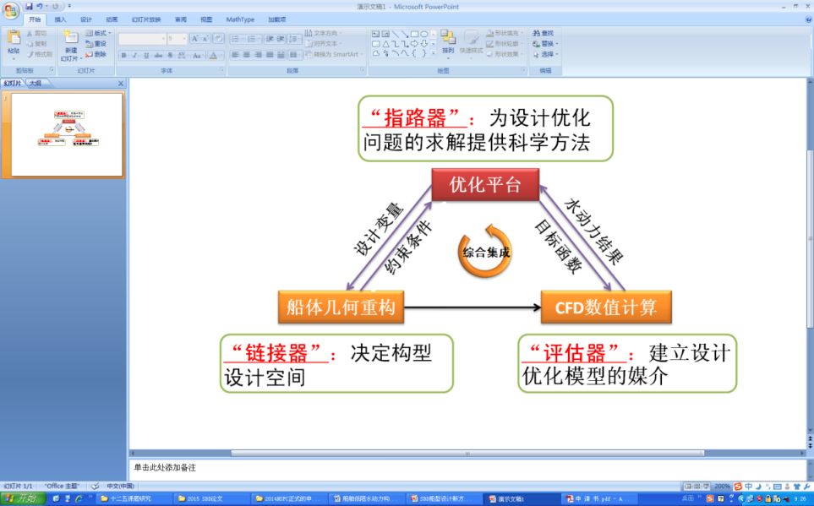

船型优化设计过程中船舶水动力性能评估采用基于RANS的CFD数值计算方法：湍流模型选用SST-kw，自由面处理采用Level-set方法，动量方程的离散采用有限差分方法，控制方程的离散采用体积中心有限差分方法，压力速度耦合问题选用流场中经典的SIMPLE算法处理，计算网格采用结构化重叠网格技术。该数值计算方法具有很好的适应性，其可信度已经过大量试验验证。

图1 船舶SBD涉及的关键技术

# 船体表面网格自动重构变形方法

船体几何重构技术是实现SBD船型设计的前提条件。在船型优化过程中，设计变量将依据优化算法做相应的调整，而设计变量的调整将体现在船体几何外形的变化上，如何用尽可能少的设计变量实现尽可能广的船体构型设计空间（尽可能多的不同船体几何），是船体几何重构技术追求的重要目标，当然也是形状优化设计中的一个难点。

目前用于船型优化设计的几何重构方法主要有：经典的Lackenby变换方法、叠加调和方法（Morphing Approach）、参数化模型方法、Bezier Patch Approach、自由变形方法（Free-Form Deformation Approach）、基于CAD方法（CAD-based Approach）等。一种几何重构方法并不一定适用于所有的船型优化问题，需要具体问题具体对待，各种几何重构方法的基本原理见参考文献[2]，

FFD自由变形技术是几何变形方法的典型代表，它最早由Sederberg和Parry在1986年提出，并在最近20年得到了突飞猛进的发展，现已广泛应用于几何造型、计算机动画、图像视频处理、科学数据可视化等领域。从数学上看，该技术的基本思想是建立一个从待变形物体空间到目标物体空间的三维映射，定义域是待变形物体的点集，值域是变形后物体的点集，其核心部分是如何构造映射。

FFD技术的基本原理为：首先，根据变形区域确定一个被称为格子（Lattice）的长方体，并进行局部坐标变换将待变形物体线性地嵌入到格子中；其次，在格子上定义控制顶点网格，使格子变为三维张量积Bezier体；最后，通过调整格子的控制顶点，让格子发生形变，并将形变传递给待变形物体。

目前，FFD几何变形技术已被引入船舶、航空等形状优化设计领域，用于设计对象的几何重构。下面将详细介绍FFD方法的数学模型及其在船体几何重构中的应用实现方法。

采用FFD自由变形技术进行船体几何重构的流程如下：

1）初始船体几何按照如下方法进行“网格化”：将整个船体表面沿纵向划分*m*个点，沿垂向划分*n*个点，则船体表面划分为个网格（*m*和*n*的大小选取应遵循能够精确的表征船体几何曲面的原则，在船体几何外形变化剧烈的区域应该加密）；

2）将船体几何表面的“网格点”三向归一化，即网格点的坐标由（*x，y，z*）变为（*x/L，y/B，z/H*）；

3）将网格点装入正方体中；

4）建立网格点与正方体控制顶点之间的映射关系；

5）根据船体几何重构区域形状特点，选择设置若干个设计变量，每个设计变量由正方体的若干个控制顶点组成；

6）改变设计变量，通过映射关系计算获得船体网格点的坐标；

7）将网格点坐标导入CFD数值建模软件中，采用NURBS方法将船体网格点拟合成新的船体曲面；

8）重复6~7，即可实现船体几何重构。

当整个船体都位于框架内时，移动控制顶点可实现船舶整体几何重构；当船体的一部分位于框架内时，移动控制顶点可实现船体局部几何重构。

系列60船体几何重构如图2所示，a)为原型，b)为重构后的船体几何，共有32个控制顶点的位置同时沿纵向移动，从图中可看出重构后的船体几何艏部变的丰满，平行中体前移。



图 2系列60船体几何重构实例（共64个控制点）

# 高质量结构化体网格自适应方法

将船体几何自动变形与其数值计算网格结合起来，直接对船体表面网格（船体几何）进行自动变形重构，同时整个数值计算网格能根据船体表面网格的变形而自动进行自适应（类似弹簧可进行拉升和压缩），即，直接对船体数值计算网格进行自动变形重构，如此即能保证变形后网格的质量与变形前相同，又能提升适应性（可用于复杂外形以及大变形）。该方法的建立将突破高精度CFD求解器在船型优化设计中应用的瓶颈。如图3所示。

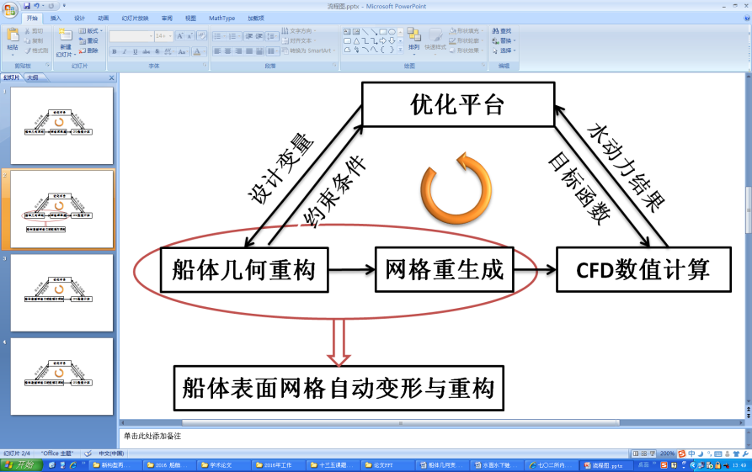

图3 船体表面网格自动变形与重构

基于此，本文在已建立的复杂船体几何自动重构方法的基础上，重点开展数值计算网格自适应方法研究，为后续进行SBD船型优化设计打下坚实的基础。

## 网格自适应方法

通过上节的FFD方法可实现船体物面网格的变形。由于本文RANS求解器采用结构化网格（物面贴体网格+背景网格重叠合并生成），优化过程中不同设计方案的体网格将根据重构/变形的物面网格和初始体网格获得，其具体方法如下：

假定初始体网格沿物面方向外推了*j*max层网格（*j*=1表示物面网格），则任意网格点位置处的加权值定义为



新的体网格与原始体网格具有相同的外边界，且则任意网格点处的加权值与原始网格一致（图4），则新的体网格任意网格点就可以通过下式自动获得：



上述方法自动获取的新变形体网格是由船体表面的正交矢量和初始体网格的网格间距决定，具有与初始体网格相同的拓扑关系和几乎一致的网格属性（正交性、偏斜率等），这样获得的新体网格质量非常高，可以将优化过程中由于网格划分引起“数值噪声”降到最低，基本可以避免数值计算网格对优化设计结果的影响。

该方法的实质是依据优化过程中船体表面（即船体表面网格）的变形/重构实现体网格的自适应。由于RANS求解器的网格采用结构化网格（物面贴体网格+背景网格重叠合并生成），初始贴体网格是由船体表面网格外推生成，适用于复杂船体外形，具有较好的正交性，因此，上述网格自适应方法可用于复杂船体外形的变形/重构，且具有非常好的适应性，能够适应船体几何大的变形/重构。

变形前后船型的静水力参数（排水体积、湿表面积、浮心位置和横稳性高）通过船体表面网格进行计算，输出后可直接用于判断是否满足优化设计的约束条件。

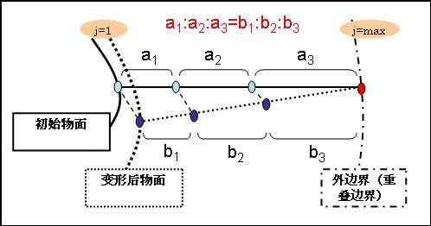

图4 网格变形方法示意图

## 船体网格自动变形与重构实现流程

1）首先，针对原型方案进行建模，划分网格。采用Grigren对船体表面划分网格，并外推生成贴体网格，之后与背景网格进行重叠合并，最终生成原方案数值计算网格。

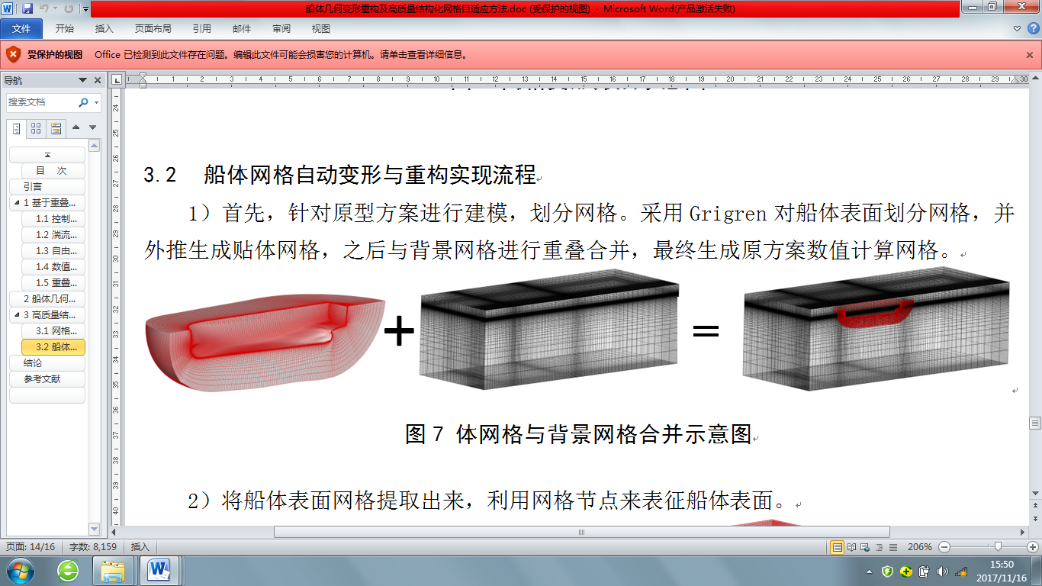

图5 体网格与背景网格合并示意图

2）将船体表面网格提取出来，利用网格节点来表征船体表面。

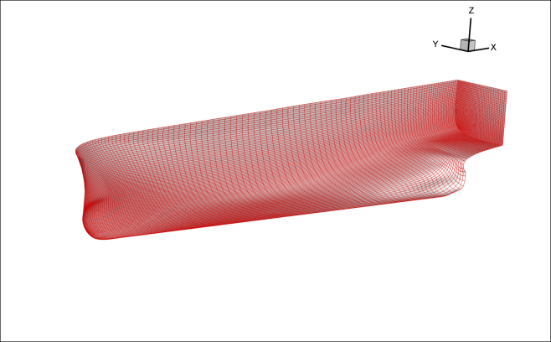

图6 船体表面网格

3）利用前文的FFD几何重构方法直接对船体表面网格进行自动重构/变形，具体方法参考第二节。输入是船体表面网格文件，输出是变形后的船体表面网格文件。

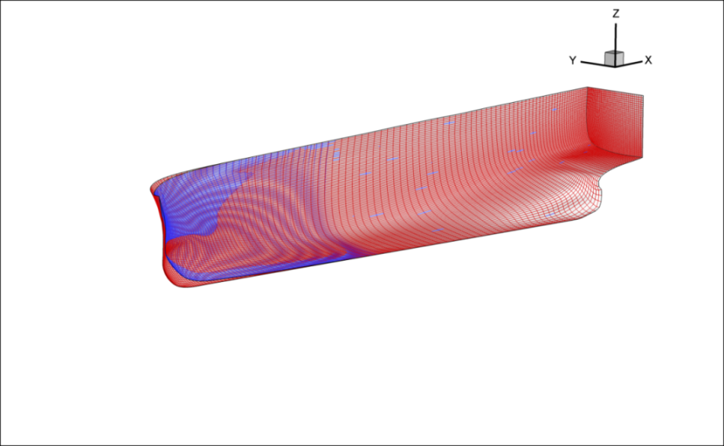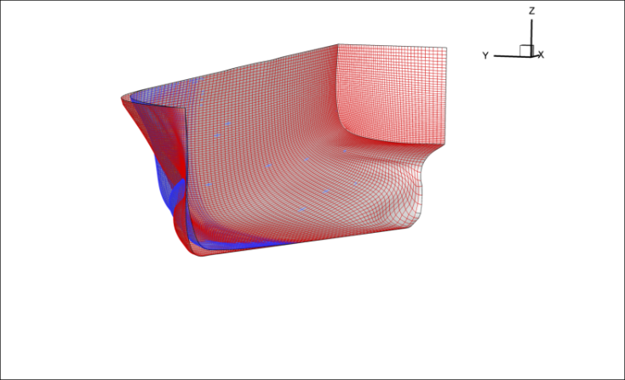

图7 船体表面网格（艏部）变形前后对比

4）采用上述网格自适应方法将变形后的船体表面网格与初始体网格进行合并。即生成变形后的计算网格。如图所示。

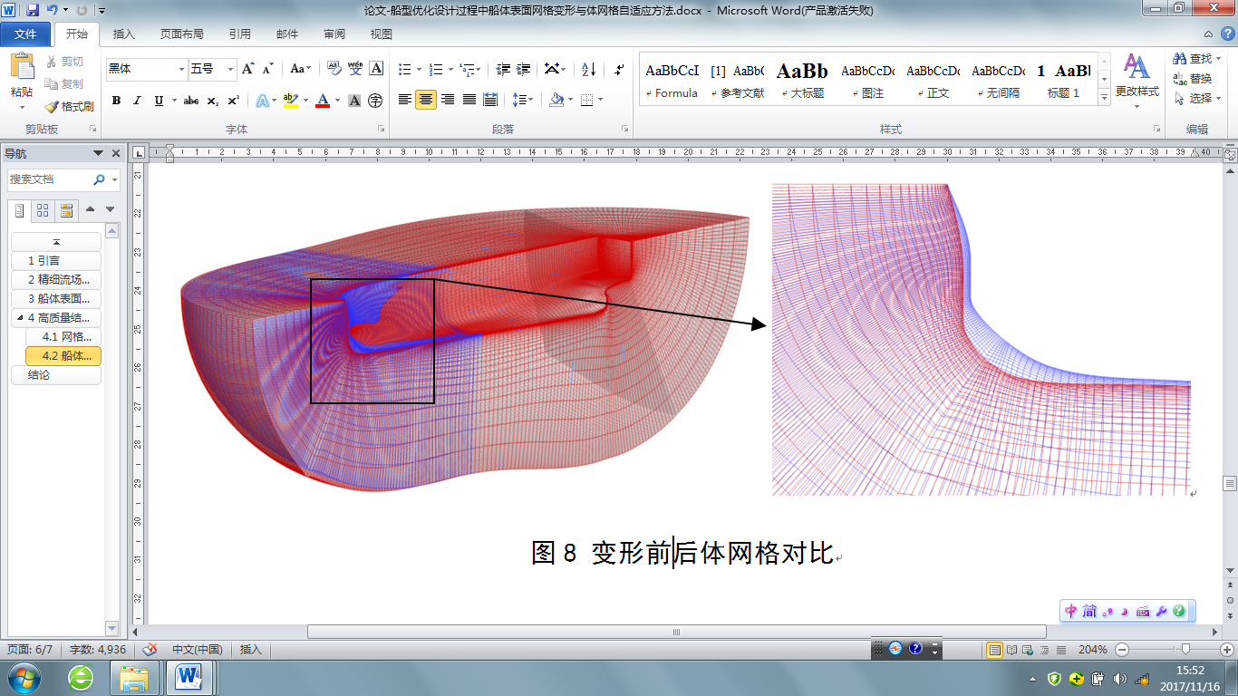

图8 变形前后体网格对比

# 结论

将船体几何自动重构/变形与数值计算网格结合起来，实现了直接对船体表面网格进行自动变形重构，同时数值计算网格根据船体表面网格的变形进行自适应。本文首先介绍了基于重叠网格技术的船舶性能数值计算方法，并简要给出了已建立的FFD船体几何重构方法及其流程，之后详细介绍了船体表面网格自动变形与数值计算网格自适应方法及其实现过程。获得的主要结论如下：

将FFD自由变形技术与船舶数值计算网格结合起来，实现了直接对船体表面网格进行变形/重构，而数值计算网格自动进行自适应。该方法的建立突破了高精度数值评估方法在船型优化设计中应用的瓶颈，为开展以船舶复杂水动力性能优化为目标的船型设计打下了坚实的基础。

**参考文献：**

1. 李胜忠，基于SBD技术的船舶水动力构型优化设计研究，博士论文，2012年.
2. 李胜忠，船体表面几何整体与局部相结合的重构方法研究，科技报告，2015年.
3. JAMSHID A., Geometry and Grid/Mesh Generation Issues for CFD and CSM Shape Optimization [J]. Optimization and Engineering. 2005, 6: 21–32.
4. 吉贝尔.德忙热, 让皮尔.甫热著, 王向东译. 曲线与曲面的数学[M]. 北京: 商务印书馆, 2000年.
5. 徐岗, 汪国昭, 陈小雕. 自由变形技术及其应用[J]. 计算机研究与发展, 2010, 47(2): 344-352.
6. 王志国. 曲线曲面形状修改和变形关键技术研究[D]. 南京航空航天大学博士学位论文, 2006.
7. 朱心雄. 自由曲线曲面造型技术[M]. 北京: 科学出版社, 2000.